**PHẦN I. TRẮC NGHIỆM KHÁCH QUAN *(3,0 điểm)***

Hãy khoanh tròn vào phương án đúng duy nhất trong mỗi câu dưới đây:

**Câu 1.**Từ đẳng thức 2.15 = 6.5 lập được tỉ lệ thức nào sau đây?

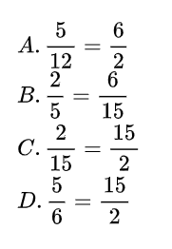

**Câu 2.**Giá trị nào của x thỏa mãn

A. x = –27;  
B. x = –23;  
C. x = 23;  
D. x = 27.

**Câu 3.**Đại lượng y tỉ lệ nghịch với đại lượng x nếu:

A. x = ay với hằng số a ≠ 0;  
B.  với hằng số a ≠ 0;  
C. y = ax với hằng số a ≠ 0;  
D. với hằng số a ≠ 0.

**Câu 4.**Trong các biểu thức sau, biểu thức nào là biểu thức số?

A. 32− 4;  
B. x – 6 + y;  
C. x2 + x;  
D.

**Câu 5.**Cho hai biểu thức: E = 2(a + b) – 4a + 3 và F = 5b – (a – b).

Khi a = 5 và b = –1. Chọn khẳng định đúng:

A. E = F;  
B. E > F;  
C. E < F;  
D. E ≈ F.

**Câu 6.**Giá trị x = ‒ 1 là nghiệm của đa thức nào sau đây?

A. M(x) = x – 1;  
B. N(x) = x + 1;  
C. P(x) = x;  
D. Q(x) = – x.

**Câu 7.**Trong một phép thử, bạn An xác định được biến cố M, biến cố N có xác suất lần lượt là 1/3 và 1/2. Hỏi biến cố nào có khả năng xảy ra thấp hơn?

A. Biến cố M;

B. Biến cố N;

C. Cả hai biến cố M và N đều có khả năng xảy ra bằng nhau;

D. Không thể xác định được.

**Câu 8.**Khẳng định nào sau đây là **đúng**?

A. Trong một tam giác, cạnh đối diện với góc lớn hơn là cạnh nhỏ hơn;

B. Trong một tam giác, góc đối diện với cạnh nhỏ hơn là góc lớn hơn;

C. Trong một tam giác vuông, cạnh huyền là cạnh nhỏ nhất;

D. Trong một tam giác tù, cạnh đối diện với góc tù là cạnh lớn nhất.

**Câu 9.**Cho ∆ABC có AB > BC > AC. Chọn khẳng định **sai:**

A. AB < BC – AC;

B. AB > BC – AC;

C. AC > AB – BC;

D. AC < AB + BC.

**Câu 10.**Cho tam giác ABC. Ba đường trung trực của tam giác ABC cùng đi qua một điểm M. Khẳng định nào sau đây là **đúng**?

A. M cách đều ba đỉnh của tam giác ABC;  
B. M cách đều ba cạnh của tam giác ABC;  
C. M là trọng tâm tam giác ABC;  
D. M là trực tâm tam giác ABC.

**Câu 11.**Hình hộp chữ nhật, hình lập phương không có chung đặc điểm nào dưới đây?

A. Các cạnh bằng nhau;  
B. Các mặt đáy song song;  
C. Các cạnh bên song song với nhau;  
D. Có 8 đỉnh.

**Câu 12.**Một hình hộp chữ nhật có diện tích xung quanh là 180 cm2, độ dài hai cạnh đáy là 8 cm và 10 cm. Chiều cao của hình hộp chữ nhật đó là

A. 2 cm;  
B. 4 cm;  
C. 5 cm;  
D. 10 cm.

**PHẦN II. TỰ LUẬN *(7,0 điểm)***

**Bài 1. *(2,0 điểm)***Cho đa thức A(x) = –11x5 + 4x – 12x2 + 11x5 + 13x2 – 7x + 2.

a) Thu gọn, sắp xếp đa thức A(x) theo số mũ giảm dần của biến rồi tìm bậc, hệ số cao nhất của đa thức.

b) Tìm đa thức M(x) sao cho M(x) = A(x).B(x), biết B(x) = x – 1.

c) Tìm nghiệm của đa thức A(x).

**Bài 2. *(1,0 điểm)***Ba đội công nhân cùng chuyển một khối lượng gạch như nhau. Thời gian để đội thứ nhất, đội thứ hai và đội thứ ba làm xong công việc lần lượt là 2 giờ, 3 giờ, 4 giờ. Tính số công nhân tham gia làm việc của mỗi đội, biết rằng số công nhân của đội thứ ba ít hơn số công nhân của đội thứ hai là 5 người và năng suất lao động của các công nhân là như nhau.

**Bài 3. *(1,0 điểm)***Chọn ngẫu nhiên một số trong tập hợp M = {2; 3; 5; 6; 8; 9}.

a) Trong các biến cố sau, biến cố nào là biến cố chắc chắn? Biến cố nào là biến cố không thể và biến cố nào là biến cố ngẫu nhiên?

A: “Số được chọn là số nguyên tố”;

B: “Số được chọn là số có một chữ số”;

C: “Số được chọn là số tròn chục”.

b) Tính xác suất của biến cố A.

**Bài 4. *(2,5 điểm)***Cho tam giác ABC vuông tại A, đường phân giác BD (D∈AC). Từ D kẻ DH vuông góc với BC.

a) Chứng minh ΔABD = ΔHBD.

b) So sánh AD và DC.

c) Gọi K là giao điểm của đường thẳng AB và DH, I là trung điểm của KC. Chứng minh 3 điểm B, D, I thẳng hàng.

**Bài 5. *(0,5 điểm)***Tìm các giá trị nguyên của n để 2n 2 – n + 2 chia hết cho 2n + 1.

**Đáp án đề thi học kì 2 Toán 7**

**PHẦN I. Trắc nghiệm *(3,0 điểm)***

|  |  |  |  |  |  |  |  |  |  |  |  |  |
| --- | --- | --- | --- | --- | --- | --- | --- | --- | --- | --- | --- | --- |
| **Câu** | **1** | **2** | **3** | **4** | **5** | **6** | **7** | **8** | **9** | **10** | **11** | **12** |
| **Đáp án** | **B** | **B** | **B** | **A** | **B** | **B** | **A** | **D** | **A** | **A** | **A** | **C** |

**II. Tự luận**

**Bài 1. *(2,0 điểm)***

a) Ta có:

A(x) = –11x5 + 4x – 12x2 + 11x5 + 13x2 – 7x + 2

= x2 – 3x + 2.

Đa thức A(x) có bậc là 2 và hệ số cao nhất là 1.

b) M(x) = A(x).B(x)

= (x2 – 3x + 2).(x – 1)

**=**x.(x2 – 3x + 2) – 1.(x2 – 3x + 2)

= x3 – 3x2 + 2x – x2 + 3x – 2

= x2 – 4x2 + 5x – 2.

c) A(x) = 0

x2 – 3x + 2 = 0

x2 – x – 2x + 2 = 0

x(x – 1) – 2(x – 1) = 0

(x – 1)(x – 2) = 0

x = 1 hoặc x = 2.

Vậy đa thức A(x) có nghiệm là x ∈ {1; 2}.

**Bài 2. *(1,0 điểm)***

Gọi số công nhân tham gia làm việc của đội thứ nhất, đội thứ hai, đội thứ ba lần lượt là x, y, z.

Số công nhân của đội thứ ba ít hơn số công nhân của đội thứ hai là 5 người nên y – z = 5.

Với cùng một khối lượng công việc, số công nhân tham gia làm việc và thời gian hoàn thanh công việc của mỗi đội là hai đại lượng tỉ lệ nghịch với nhau.

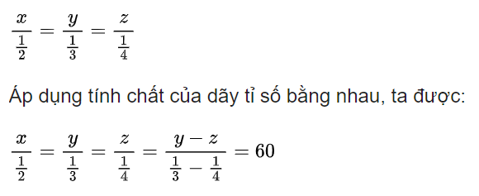

Từ đó suy ra x=60.1/2=30 ,y=60.1/3=20, z=60.1/4=15.

Vậy số công nhân tham gia làm việc của đội thứ nhất, đội thứ hai, đội thứ ba lần lượt là 30 người, 20 người, 15 người.

**Bài 3. *(1,0 điểm)***M = {2; 3; 5; 6; 8; 9}.

a) Tập hợp M gồm có số nguyên tố và hợp số nên biến cố A là biến cố ngẫu nhiên.

Trong tập hợp M, tất cả các số đều là số có một chữ số nên biến cố B là biến cố chắc chắn.

Trong tập hợp M, không có số nào là số tròn chục nên biến cố C là biến cố không thể.

b) Trong tập hợp M gồm 6 số, có 3 số là số nguyên tố, đó là số 2; 3; 5.

Xác suất của biến cố A là:

**Bài 4. *(2,5 điểm)***

a) Xét DABD và ΔHBD có:

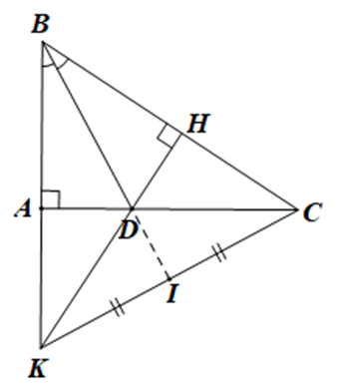

BAD^=BHD^=90°,

BD là cạnh chung,

(do BD là tia phân giác của ABD^).

Do đó ΔABD = ΔHBD (cạnh huyền – góc nhọn).

b) Từ ΔABD = ΔHBD (câu a) suy ra AD = HD (hai cạnh tương ứng)

Xét ΔDHC vuông tại H có DC là cạnh huyền nên DC là cạnh lớn nhất

Do đó DC > HD nên DC > AD.

c) Xét ΔBKC có CA ⊥ BK, KH ⊥ BC và CA cắt KH tại D

Do đó D là trực tâm của DBKC, nên BD ⊥ KC (1)

Gọi J là giao điểm của BD và KC.

Xét ∆BKJ và ∆BCJ có:

BJ là cạnh chung,

,(do BJ là tia phân giác của ABD^).

Do đó ΔBKJ = ΔBCJ (cạnh góc vuông – góc nhọn kề)

Suy ra KJ = CJ (hai cạnh tương ứng)

Hay J là trung điểm của KC.

Mà theo bài I là trung điểm của KC nên I và J trùng nhau.

Do đó ba điểm B, D, I thẳng hàng.

**Bài 5. *(0,5 điểm)***

Thực hiện phép chia đa thức 2n2 – n + 2 cho đa thức 2n + 1 như sau:

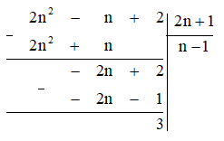

Để 2n2 – n + 2 chia hết cho 2n + 1 thì (2n + 1) ∈ Ư(3) = {1; ‒1; 3; ‒3}.

Ta có bảng sau:

https://o.rada.vn/data/image/2023/03/28/Toan-7-ket-noi-3.png

Vậy n ∈ {–2; –1; 0; 1}.